|  |  |
| --- | --- |
|  | **2017\18** |
|  | ESMAD – Escola Superior de Media, Artes e Design  André Gonçalves nº 9160077, Hugo Barreiro nº 9160151, Sebastião Barros nº 9160272  Docente: Prof. Doutor Mário Pinto |



|  |
| --- |
| **rESERVA DE EQUIPAMENTOS NO CENTRO DE PRODUÇÃO E RECURSOS** |
|  |

Índice

Introdução 1

Processos que a base de dados dá resposta 3

Requisitos do trabalho 3

Diagramas 4

Implementação da base de dados 6

Exemplos de Queries 7

Políticas de gestão e de administração da Base de dados 10

Conclusão 11

Índice de figuras

Figura 1 - DER inicial 4

Figura 2 - DER normalizado 5

Figura 3 - Tabelas associadas ao utente 6

Figura 4 - Tabela de requisições 6

Figura 5 - Tabelas associadas ao equipamento 7

Figura 6 – Exemplo de query 1 7

Figura 7 - Exemplo de query 2 8

Figura 8 - Tabela do query 2 8

Figura 9 - Procedure 8

Figura 10 - Tabela do procedure 9

Figura 11 - Exemplos de triggers 9

Figura 12 - Query de privilégios 10

Figura 13 - Query de provilégios 2 10

Figura 14 - Query de privilégios 3 10

# Introdução

Este projeto foi realizado no âmbito da unidade curricular de Bases de Dados, com o objetivo de planear, conceber e implementar uma base de dados. A base dada deveria gerir os equipamentos existentes no centro de produção e recursos (CPR) da ESMAD, e que podem ser requisitados pela comunidade académica.

No processo de desenvolvimento da base dados foi criado um diagrama Entidade-relação(DER), que sofreu vários processos de normalização até chegar ao resultado final. Depois, com o MySQL (sistema de gestão de base de dados), criamos um esquema da nossa base de dados, onde através de tabelas e *queries* apresentamos dados de diferentes maneiras.

# Processos que a base de dados dá resposta

Como foi dito anteriormente esta base de dados foi desenvolvida para ser implementada numa plataforma que permitisse gerir os equipamentos do CPR da ESMAD e as suas requisições. Por isso, é necessário que este sistema seja capaz de responder a estes processos:

1. Registo de nova requisição- guarda as informações necessárias quando e feita uma nova requisição;
2. Aprovação de requisições- quando é adicionada uma nova requisição, o responsável pelo departamento deve aprovar a requisição;
3. Registar o levantamento/devolução do equipamento- quando um equipamento é levantado/devolvido, o estado do equipamento muda para requisitado/disponível, respetivamente;
4. Verificação do estado do equipamento- quando um equipamento é devolvido, é verificado se há algum dano causado ao equipamento. Se for o caso, então fica registado que o equipamento está avariado/em manutenção, dependendo da gravidade.

# Requisitos do trabalho

1. A base de dados deve permitir gerir o cadastro dos equipamentos existentes no CPR e agrupa-los por categorias;
2. A base de dados deve permitir identificar os equipamentos que, podem ser requisitados por docentes e/ou estudantes e também os que não podem ser requisitados;
3. A base de dados deve manter informações sobre as requisições realizadas;
4. A base de dados deve identificar o estado em que se encontra cada equipamento;
5. A base de dados deve listar os equipamentos disponíveis, os requisitados ou os mais requisitados.
6. A base de dados deve permitir gerir o *workflow* de cada processo iniciado.

# Diagramas

O DER apresentado em baixo, é o primeiro diagrama obtido por nós. Nesta altura encontrava-se incompleto, apesar de já apresentar alguma normalização, estavam em falta algumas entidades.

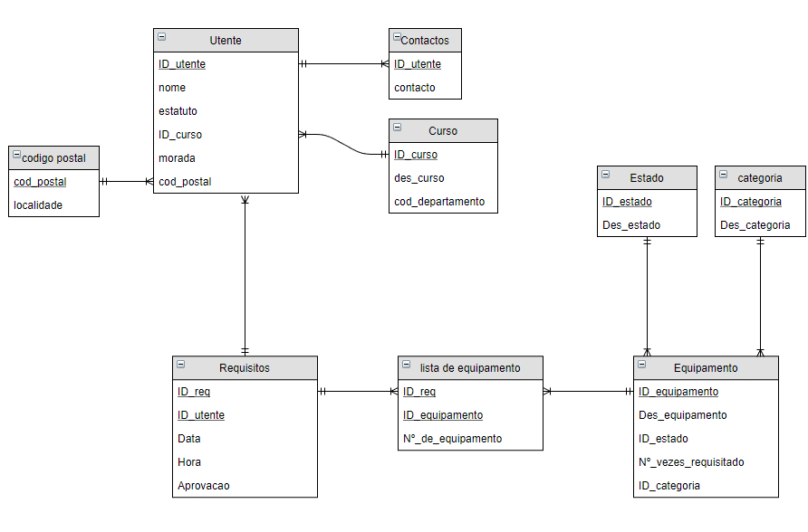

Figura - DER inicial

O diagrama apresentado agora representa então a versão final do DER da nossa base de dados.

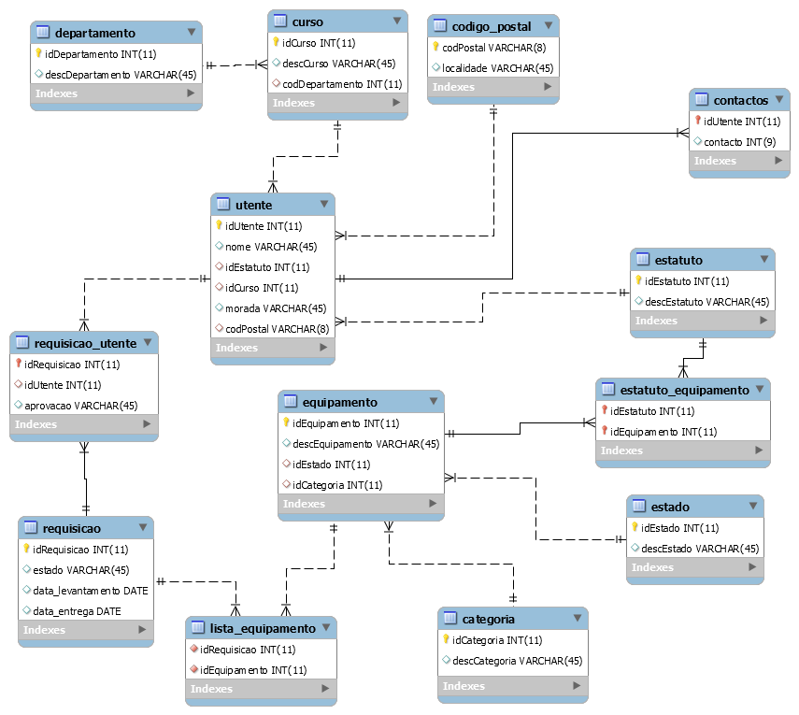

Figura - DER normalizado

# Implementação da base de dados

Na implementação da base de dados foram criadas tabelas para organizar os dados. A base de dados é composta por três entidades principais e outras entidades associativas.

Na tabela Utente, está guardada a informação sobre o docente/estudante. Aqui, existem dois ID’s para associar o estatuto e curso a cada utente. Essa informação está guarda em duas tabelas diferentes. Para alem disso, na tabela correspondente ao curso, existe outra associação à tabela “departamento”, que combina os vários cursos ao departamento.

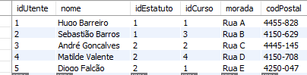

 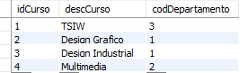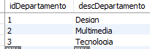

Figura - Tabelas associadas ao utente

Na tabela requisição estão guardados os detalhes de cada requisição, como o estado da requisição e das datas de levantamento e devolução.

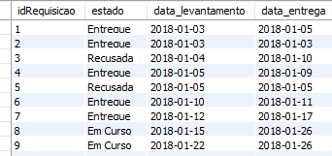

Figura - Tabela de requisições

Na tabela de equipamentos estão dados de cada equipamento disponível no CPR. Nesta tabela podemos ver o nome do equipamento e ID’s do estado e categoria do equipamento. Estes ID’s são chaves estrangeiras, e, na tabela em que estão guardados, estão associados a um descritivo.

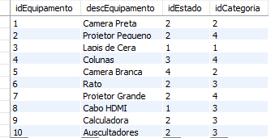

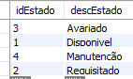 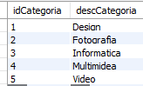

Figura - Tabelas associadas ao equipamento

# Exemplos de *Queries*

Como foi referido anteriormente, também foram desenvolvidos alguns *queries* para mostrar a informação guardada na base de dados. Com os queries criamos vistas e cada uma poderá ser chamada de acordo com os dados que são pretendidos.

A primeira vista foi criada para mostrar os equipamentos existentes no CPR, a sua categoria e o estado atual do equipamento.



Figura – Exemplo de *query* 1

O próximo *querie* tem o objetivo de mostrar os detalhes do utente que realizou cada requisição.



Figura - Exemplo de *query* 2

Resultando a seguinte tabela:

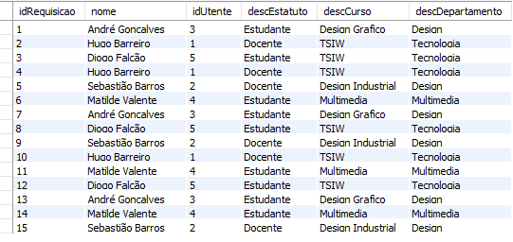

Figura - Tabela do *query* 2

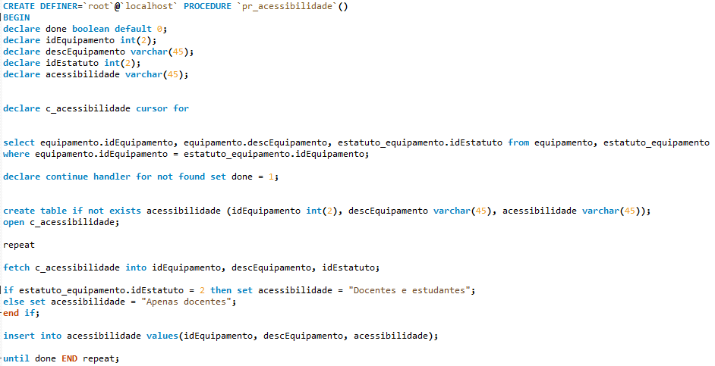Uma das características dos equipamentos é a disponibilidade a certos estatutos da escola, isto é, nem todos os equipamentos estão disponíveis ao aluno, por exemplo, projetores. Para isso, foram associados aos equipamentos, os ID’s de estatutos. Para mostrar essa informação de forma clara, criamos um *procedure*. Este *procedure* vê qual é o estatuto atribuído a cada equipamento e traduz o valor do ID para, “Apenas docentes”, caso o equipamento esteja só disponível para docentes, ou, “Docentes e estudantes”, caso esteja disponível para ambos.

Figura - *Procedure*

Depois de executar o *procedure* e chamar a tabela “acessibilidade”, é obtido o seguinte resultado:

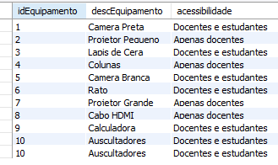

Figura - Tabela do *procedure*

Por fim, é necessário guardar as ações feitas. Para isso, foi criada uma entidade “*log*”, onde são guardadas todas as ações realizadas na base de dados, por exemplo, o registo de um novo equipamento ou atualização de uma nova requisição.

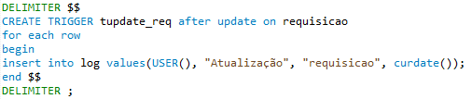

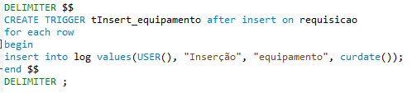

Figura - Exemplos de *triggers*

# Políticas de gestão e de administração da Base de dados

Nesta base de dados existem dois tipos de agentes:

* Utentes (docentes e estudantes);
* Representantes de departamento;
* Funcionário;

Cada um destes atores tem privilégios diferentes quando utiliza a base de dados.

O utente apenas consegue visualizar a lista de equipamentos e as requisições.



Figura - *Query* de privilégios

O representante de departamento, tem acesso à coluna de aprovação de requisição, pois, só ele é que pode dar aprovar a requisição.



Figura - *Query* de provilégios 2

Por fim, o funcionário tem acesso as tabelas de requisição e equipamento, podendo editar e visualizar.



Figura - *Query* de privilégios 3

# Conclusão

No final, analisando o todo o trabalho realizado, acreditamos que o projeto foi bem conseguido embora haja aspetos que poderiam ser melhorados. O trabalho foi feito em grupo, e sempre tentando resolver os problemas unanimemente.

Em projetos futuros teremos mais atenção na organização do tempo e na distribuição de tarefas, visto que, na nossa opinião, foram dois dos pontos que não foram concretizados da melhor maneira.